12. - 14.06.2026  Christliche Kontemplation – Einführung  Einkehr & Pilgern  188,00 Euro mit Übernachtung im Wiesenhänger162,00 Euro mit Übernachtung in der Pilgerherberge(Zimmer im Gästehaus ausgebucht)  Eine kleine Auszeit nehmen.Sich auf Stille einlassen.Das einfache, innere Beten ausprobieren.  Im Schweigen werden wir achtsam für uns selbst und für Gott. Spaziergänge und Übungen zur Wahrnehmung führen schrittweise zum Jesusgebet. Einblicke in die christlichen Quellen des kontemplativen Betens und Zeit für Austausch runden das Wochenende ab.  In der Stille richten wir uns auf die Gegenwart Gottes aus.Eine Hinführung zum Jesusgebet.  Christus lädt uns ein, in die Verbindung mit ihm zu treten:„Ich bin der Weinstock, ihr seid die Reben.“  Leitung: Marco Frensch |  | 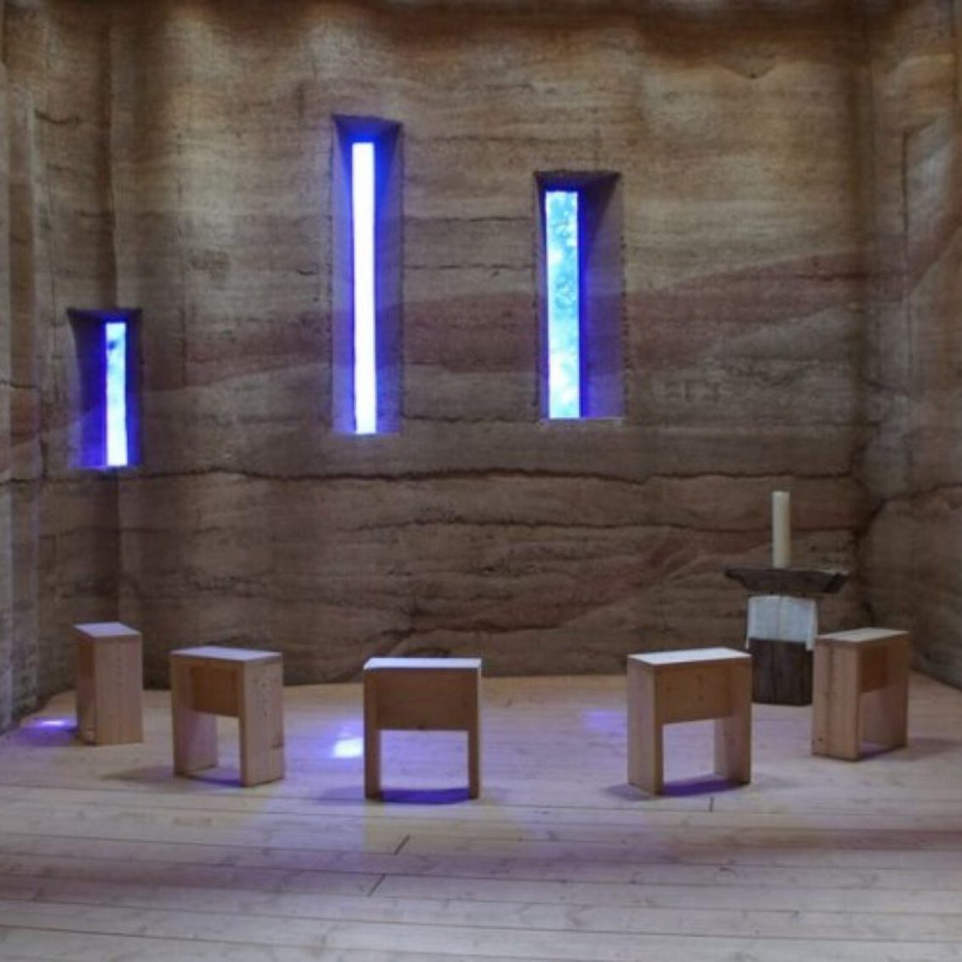    Hier anmelden

